**Конспект непосредственно образовательной деятельности**

**по аппликации**

***Тема:* «Пингвины в Антарктиде».**

***Цель:*** Учить наклеивать пингвина. Продолжать учить отличать холодную гамму от теплой. Воспитывать бережное отношение к живой природе.

***Развивающая среда:***  цветная бумага, клей, ножницы, репродукции с изображением пингвинов, альбомный лист.

***Предварительная работа:*** рассматривание репродукций и фотографий с пейзажами Антарктиды; проведение беседы о жителях ледяных пустынь.

***Содержание***

Предложить детям рассмотреть репродукции антарктических пейзажей, заснеженных просторов, ледяных пустынь. Обратить внимание на то, что Антарктида - это родина пингвинов.

-В Антарктиде редко можно встретить человека. И пингвины испытывают к нему лишь любопытство, они не боятся его. Им очень интересно наблюдать за пролетающим самолетом, который привез ученых – исследователей на их небольшую станцию. Пингвины занесены в Красную книгу. Пингвины не летающие, а водоплавающие птицы. Крылья у них очень похожи на ласты. Пингвин на суше неповоротлив и неуклюж, а в воде он ловкий и сильный. Пингвины заботливые родители, в суровую стужу они согревают яйцо или птенца теплом своего тела, день и ночь носят его в глубоких складках под животом, придерживая ногами.

Предложить изобразить пингвинов с пингвинятами, наблюдающих за полетом самолета (Любопытные пингвины). Показать, как надо вырезать и наклеить пингвина.

**Физминутка «Пингвины»**

Идут себе вразвалочку,

Ступают вперевалочку

Пингвин-папа,

Пингвин-мама

И сынишка пингвинишка

В черном фраке и манишке.

(имитировать движения пингвинов, шагать по кругу)

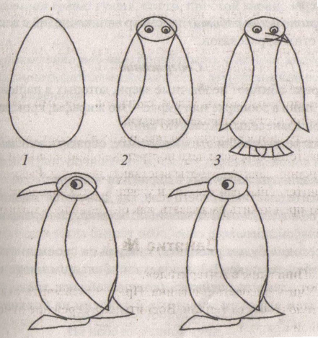

— Сначала вырезаем большой черный овал, затем маленький белый овал. Крылья вырезаем из черной бумаги удлиненно - овальной формы. Голова круглая, белого цвета. Клюв и лапки вырезаем из желтой бумаги треугольной формы.

**Итог занятия.** (По окончании занятия дети рассказывают о том, что и как они выполняли. Попросить детей выбрать самую красивую, по их мнению, работу и рассказать, чем она понравилась.)